1. 名词解释：
2. 特征选择与特征提取

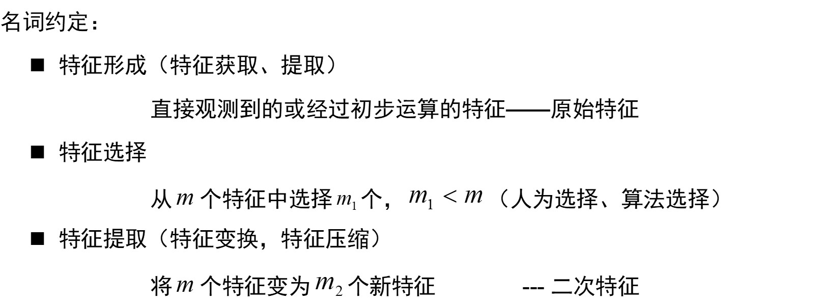

1. 特征的评价准则

概念：数学上定义的用以衡量特征对分类的效果的准则，实际问题中需根据实际情况人为确定 。’

误识率判据：理论上的目标，实际采用困难（密度未知，形式复杂，样本不充分，…）

可分性判据：实用的可计算的判据

1. 总类内离散度矩阵 $S_{w}$,总类间离散度矩阵 $S_{b}$。（写出计算公式）

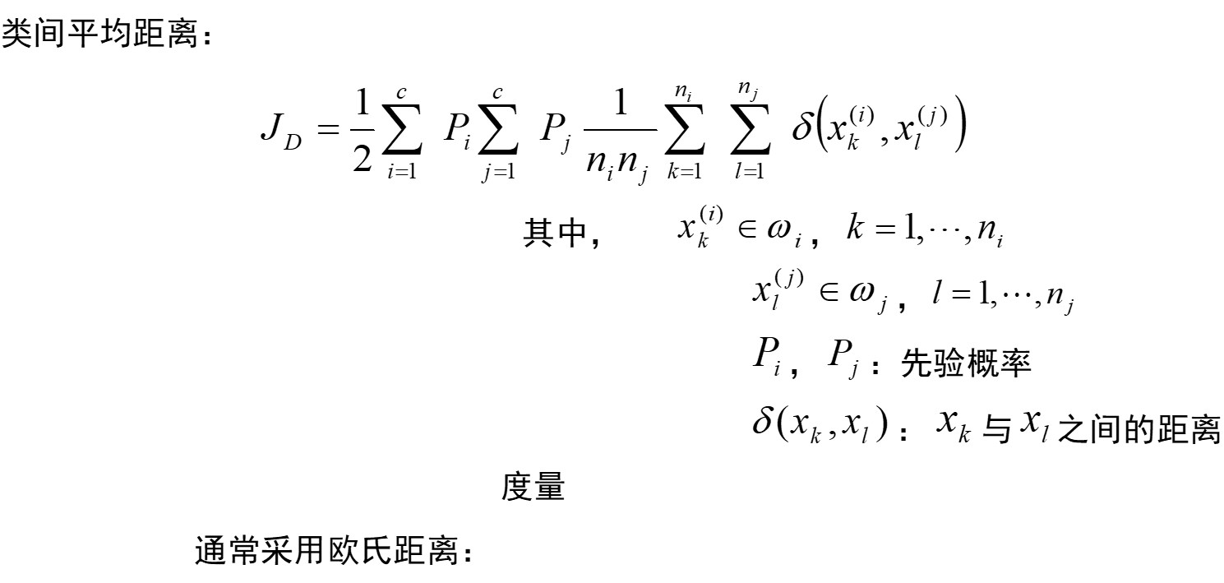

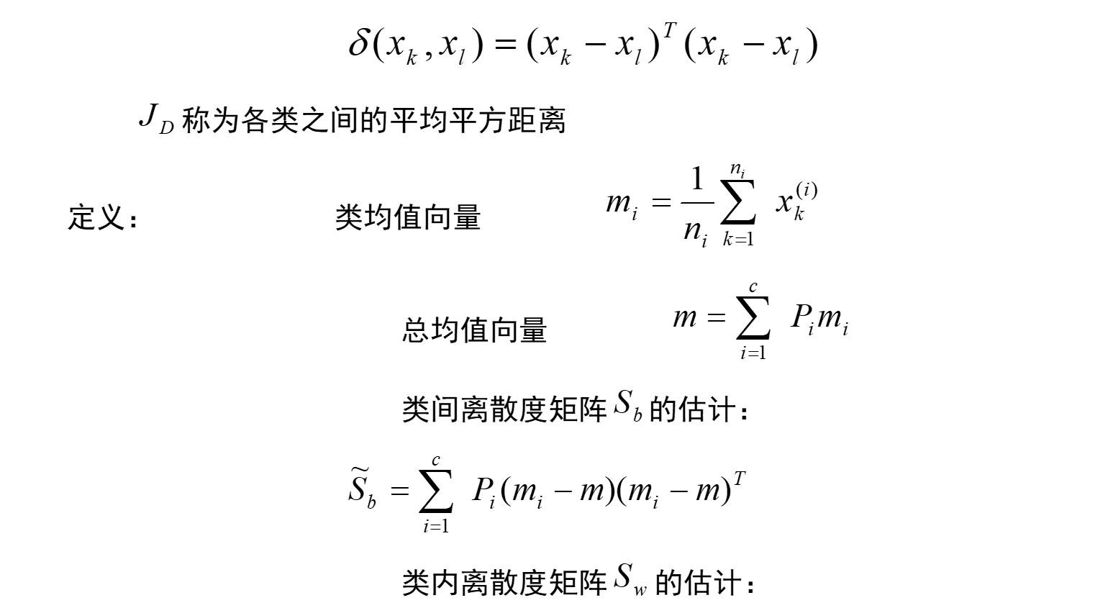

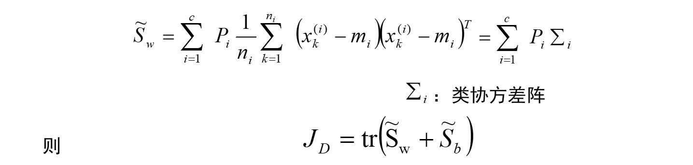

1. 基于类内类间距离的可分性判据

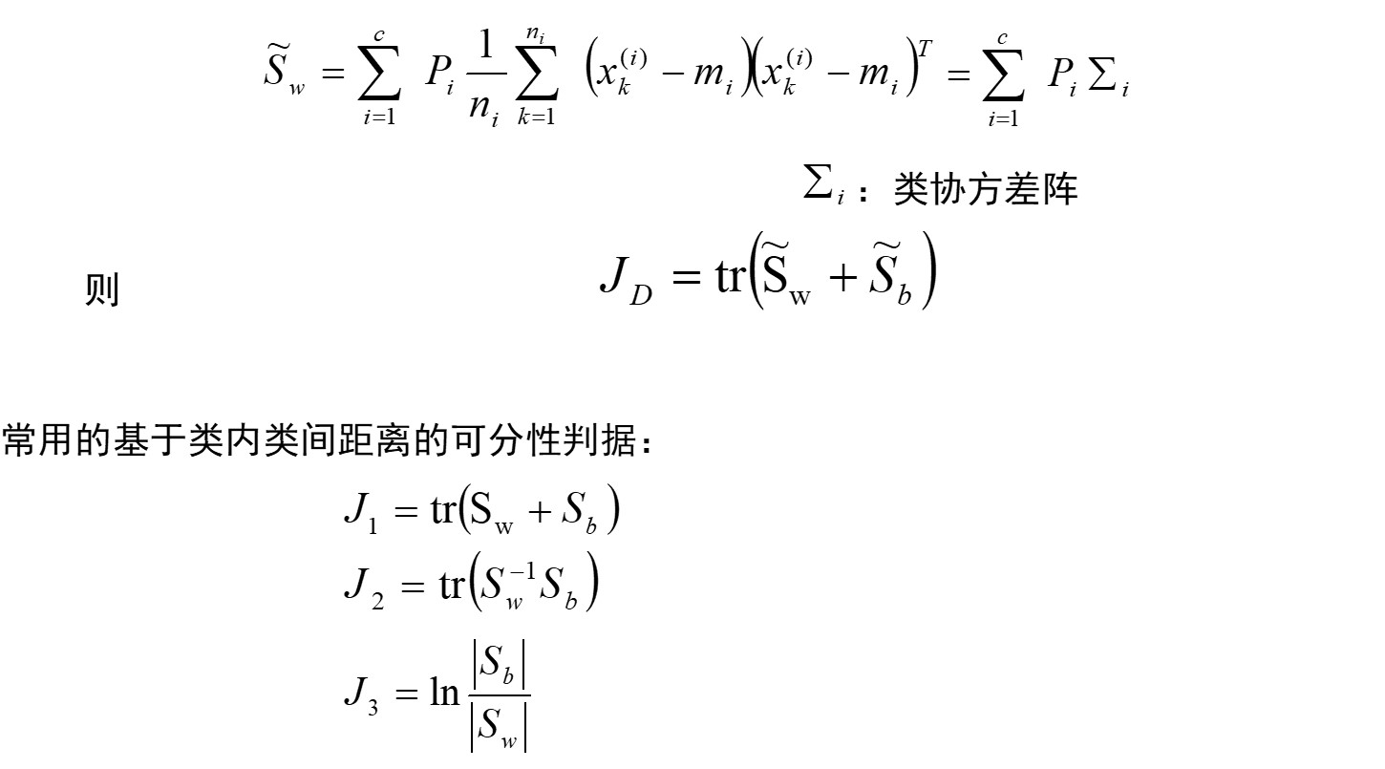

1. 基于概率分布的可分性判据，基于熵的可分性判据

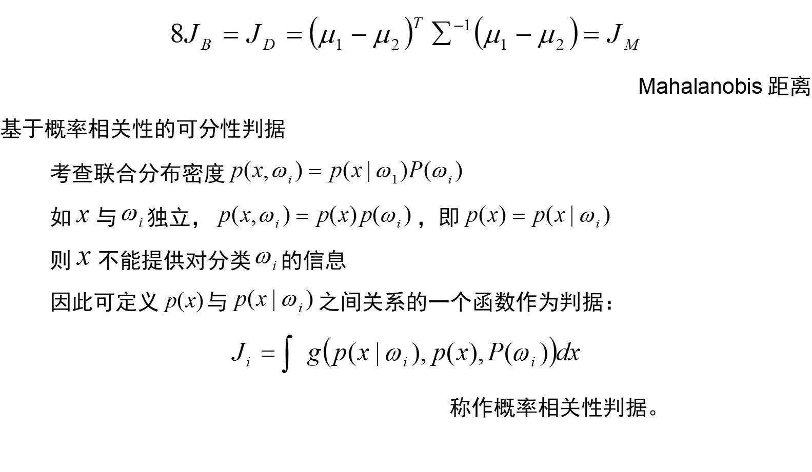

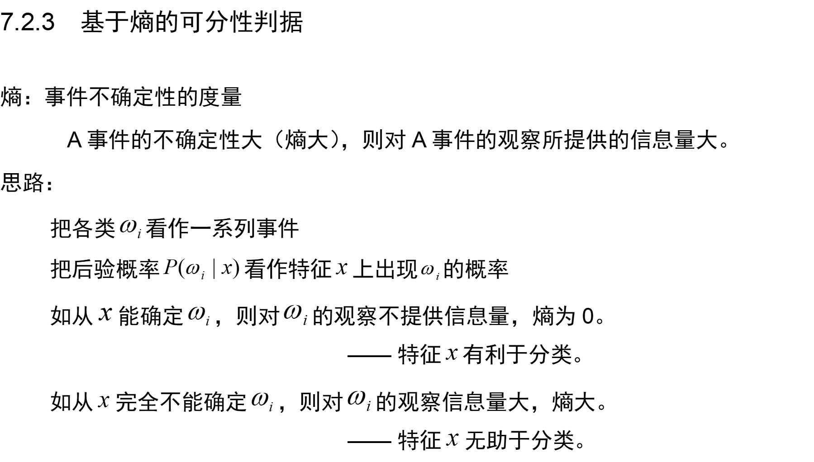

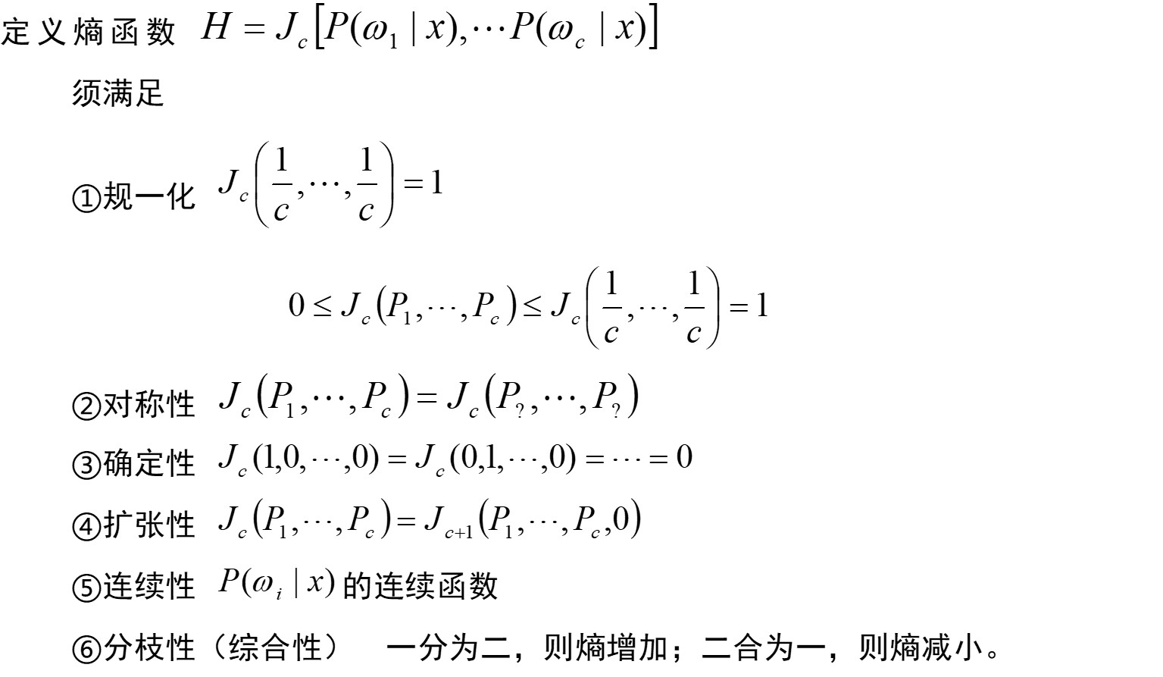

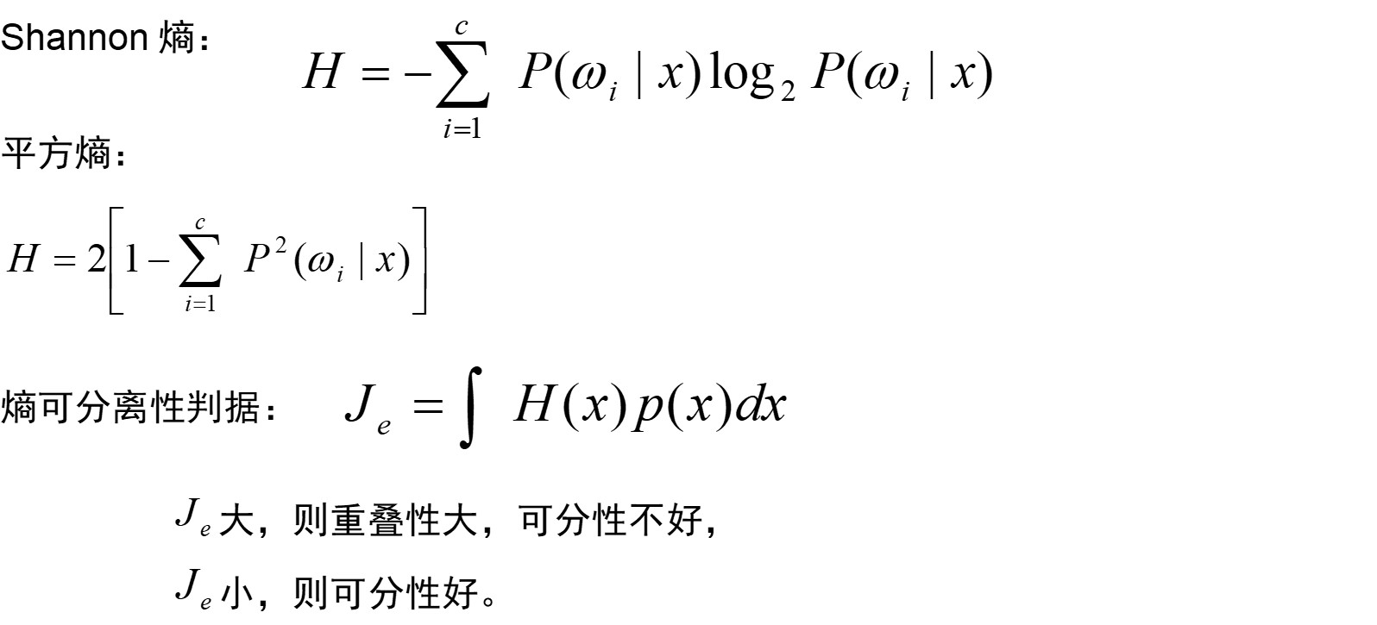

1. 主成分分析（简答）

目的 出发点是从一组特征中计算出一组按重要性从大到小排列的新特征，他们是原有特征的线性组合，并且互相之间是不相关的。

1. K-L变换的基本原理

函数的级数展开：将函数用一组（正交）基函数展开，用展开系数表示原函数。

离散K－L展开： 把随机向量用一组正交基向量展开，用展开系数代表原向量。

基向量所张成的空间：新的特征空间。

展开系数组成的向量：新特征空间中的样本向量

1. 计算题

设有两类问题，其先验概率相等，即 $P\left(ω_{1}\right)$ = $P\left(ω_{2}\right)$ = $\frac{1}{2}$，样本均值向量分别为 $μ_{1}={[4,2]}^{T}$, $μ_{2}={[-4,-2]}^{T}$,协方差矩阵分别是 $Σ_{1}=\left[\begin{matrix}3 & 1 \\ 1 & 3\end{matrix}\right]和Σ_{2}=\left[\begin{matrix}4 & 2 \\ 2 & 4\end{matrix}\right]$。试利用K-L变换把维数从2压缩为1。

1 总体自相关矩阵R



*2* 计算 R的本征值 并选择较大者。 由 得

**

3. 根据 计算 对应的特征向量 ，归一化后为



4.利用U对样本集中的每一个样本进行K-L变换



